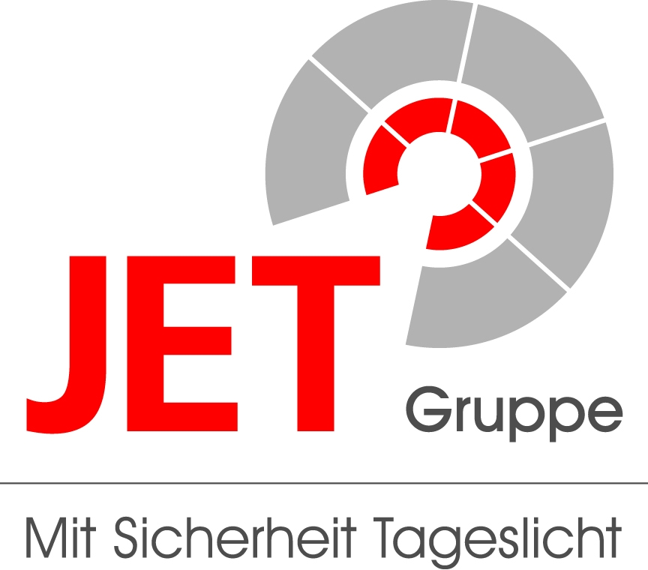
Presseinformation
JET-Gruppe, Weidehorst 28, 32609 Hüllhorst
Abdruck honorarfrei. Belegexemplar und Rückfragen bitte an:
dako pr, Postfach 180 222, 51347 Leverkusen, Tel.: 02 14 / 20 69 10

07/11-07
JET-Gruppe

Sicherheit dank
fachmännischer Wartung

Regelmäßige Wartung und Instandsetzung
von RWA-Anlagen erhöhen den Bestandsschutz

Zuverlässige Rauch- und Wärmeabzugsanlagen (RWA) sorgen für eine schnelle und effektive Rauchableitung aus Gebäuden. Um ihre langfristige Funktionssicherheit zu gewährleisten, sind regelmäßige Wartungsintervalle und Instandsetzungen von entscheidender Bedeutung. Hierzu bietet die Jet-Gruppe (Hüllhorst) ein besonderes Serviceangebot an: Ihr RWA-Wartungsdienst ist bundesweit vertreten und nimmt als Hersteller und Errichter von RWA-Anlagen deren fachgerechten Einbau sowie regelmäßige Wartungen und Instandsetzungen vor. Interessierte Gebäudebetreiber und Dachprofis können jetzt weitere Informationen zum Thema Service und Wartung von RWA-Anlagen direkt bei der Jet-Gruppe anfordern – per Fax (05744-50340) oder per E-Mail (info@jet-gruppe.de).

Der Einbau von Rauch- und Wärmeabzugsanlagen (RWA) ist ein wichtiger Bestandteil des vorbeugenden Brandschutzes. Im Falle eines Feuers entstehen – neben der enormen Hitze und den zerstörerischen Flammen – auch undurchsichtiger Rauch und heiße, toxische Gase, die schnellstmöglich abgeleitet werden müssen. Brände mit starker Rauchentwicklung bergen erhebliche Gefahren für Menschen und Sachwerte. Dabei führen insbesondere Industriebrände häufig zu hohen Sachschäden von mehreren hunderttausend Euro. Neben dem unmittelbaren Brandschaden treten auch oft Folgeschäden wie beispielsweise finanzielle Verluste durch Produktionsstillstand ein. Es besteht zudem das Risiko, dass geschädigte Betriebe durch die Brandfolgen ihre Geschäfte nicht wieder aufnehmen können, da beispielsweise bestehende Kunden zur Konkurrenz abwandern oder auch der wirtschaftliche Schaden zu gravierend ist. Mit RWA-Systemen ausgestattete Lichtkuppeln und Lichtbänder auf Flachdächern hingegen erhöhen durch ihre Funktionsweise erheblich die Sicherheit. Denn: Bei beginnender Rauch- und Wärmeentwicklung öffnen sich die eingebauten Kuppeln oder auch Klappen automatisch. Auf diese Weise wird die Ausbreitung schädlicher Rauchgase stark reduziert und dadurch die Löscharbeiten für die Feuerwehr erheblich erleichtert.

Je nach Gebäude und Hersteller sind unterschiedliche RWA-Beschläge erhältlich. Moderne elektromotorisch angetriebene Öffnungsmechanismen, beispielsweise mit 24 Volt oder auch mit 48 Volt Spannung, sollten beim Einbau fachmännisch und korrekt angeschlossen werden, um mögliche Fehlfunktionen wie Leistungsausfälle oder Kompatibilitätsprobleme verschiedener Bauteile zu vermeiden. Bereits bei der Auslegung der RWA-Zentrale ist bei modernen elektromotorisch angetriebenen RWA das Verlegen der Leitungen von besonderer Bedeutung: Hierbei gilt es besonders zu beachten, dass die maximale Stromaufnahme der Öffnungssysteme und die Lüftungslinien berücksichtigt werden. Andernfalls kann es bei hoher Schnee- oder auch Windlast zu Störungen der Öffnungssysteme und damit zum Versagen der RWA-Funktion kommen. Die Installation von RWA-Anlagen unterliegt daher strengen Vorschriften und gesetzlichen Regelungen, wie der Musterbauordnung, den Landesbauordnungen, den Verordnungen der einzelnen Bundesländer sowie den Normen DIN 18232 und 57833. Neben den baurechtlichen Vorschriften stellt der Verband der Schadensversicherer noch weitergehende Anforderungen, die in der VdS-Richtlinie VdS/ CEA 4020 aufgeführt sind. Diese geht in ihren Schutzzielen über den reinen Personenschutz hinaus und berücksichtigt insbesondere auch das Sachvermögen.

Nicht nur ein fachgerechter Einbau, sondern auch regelmäßige Wartungsintervalle und Instandsetzungsarbeiten sind in den einschlägigen Normen als Stand der Technik verankert und für eine planmäßige Funktionstüchtigkeit unabdingbar.

Sicherheit durch regelmäßige Wartung

Bei Vernachlässigung der gesetzlich vorgeschriebenen Pflichten drohen Bauherren oder Gebäudebetreibern zudem sowohl zivil- als auch strafrechtliche Konsequenzen. Die wichtigsten normativen Vorschriften – die DIN 57833,18232 und 31051 – sowie die VdS/ CEA-Richtlinie 4020 der VdS Schadenverhütung bilden die rechtliche Basis für einen effektiven Brandschutz.

Die DIN 57833 Teil 1 beispielsweise schreibt vor, in regelmäßigen Abständen nach Angaben des Herstellers – mindestens jedoch einmal jährlich – die technischen RWA-Anlagen zu warten. In der DIN 18232 Teil 2, Kapitel 10.2 wird zudem auch die Wichtigkeit einer fachgerecht ausgeführten Wartung und Instandhaltung von RWA-Anlagen deutlich: Demnach sind nur qualifizierte Fachfirmen zu der Durchführung berechtigt. „Als Fachfirma bieten wir die gesetzeskonforme Gewährleistung für eine sachgemäße Wartung und Instandhaltung der RWA-Anlagen an. Zudem ist durch den bundesweit vertretenen Jet-RWA-Wartungsdienst eine schnelle und effektive Funktionssicherheit direkt vor Ort gegeben“, erklärt Sergej Feller, Entwicklungsingenieur bei der Jet-Gruppe.

Wartung durch qualifiziertes Fachpersonal

Die Wartung einer RWA umfasst die Pflege und Überprüfung aller Komponenten, sowie eine regelmäßige Instandsetzung beschädigter oder defekter Elemente. Bei einem Austausch von Verbrauchs- oder Ersatzteilen ist auf die Systemkompatibilität der Anlagenteile zu achten. Daher dürfen nur Ersatzteile mit entsprechender Kennung oder Originalbauteile verwendet werden. Um eine zuverlässige Funktionstüchtigkeit der technischen Anlagen sicherzustellen, ist bereits der sachgemäße Einbau durch qualifizierte Mitarbeiter von entscheidender Bedeutung, so Feller. „Bei Elektrikern, die nicht mit den herstellerspezifischen Produktkenntnissen der RWA-Anlagen vertraut sind, können sich bei der Installation und Inbetriebnahme Fehler einschleichen.“ In diesem Fall kann es beispielsweise zu einer falschen Anordnung der Endmodule kommen. Diese sorgen dafür, dass die Leitungen zu den angeschlossenen Meldern und Antrieben kontinuierlich auf Kabelbruch und Kurzschlüsse kontrolliert werden. Dazu müssen sie jedoch bereits beim Anschluss der RWA-Zentrale richtig positioniert worden sein.

„Um diese Probleme zu vermeiden, sind in unseren RWA-Systemen die Motorendmodule bereits integriert, so dass eine Falschpositionierung der Module ausgeschlossen werden kann. Zudem bieten wir zu jeder RWA-Anlage ein individuelles Serviceangebot an. Dieses umfasst nicht nur den Einbau, sondern auch Wartungs- und Instandsetzungsarbeiten der gesamten Anlage durch einen geschulten Techniker“, betont Feller. Wartungsverträge mit dem Hersteller seien zudem ein sicherer Weg, vorgeschriebene Wartungstermine einzuhalten und Veränderungen an der Anlage sofort zu detektieren. Durch die vertragliche Grundlage bleiben auch die jährlichen Wartungskosten kalkulierbar. Die VdS-Errichteranerkennung sowie die DIN EN ISO 9001-Zertifizierung der Jet-Gruppe gewährleisten eine fachgerechte Handhabung bei der Wartung firmeneigener RWA und bieten zusätzlich auch einen umfangreichen Wartungsservice für Fremdanlagen an.

Weitere Informationen zum Thema „Service und Wartung von RWA-Anlagen“ sowie zum weiteren Portfolio von Jet können interessierte Gebäudebetreiber und Dachprofis jetzt direkt bei der Jet-Gruppe anfordern – per Fax (05744-50340) oder per E-Mail (info@jet-gruppe.de).

ca. 7.200 Zeichen

Dieser Text ist auch online abrufbar unter www.jet-gruppe.de (Rubrik: News) oder unter www.dako-pr.de (Rubrik: Service).

Bildunterschriften

[11-07 Installation]

Individuelles Serviceangebot der Jet-Gruppe: Dieses umfasst nicht nur Wartungs- und Instandsetzungsarbeiten der gesamten RWA-Anlage, sondern auch den Einbau und die Inbetriebnahme durch einen geschulten Techniker.

Foto: JET-Gruppe

[11-07 Wartung]

Fachmännischer Einbau und Wartung von RWA-Anlagen: Der bundesweit vertretene RWA-Wartungsdienst der Jet-Gruppe gewährleistet die Funktionstüchtigkeit von Eigen- und Fremdanlagen.

Foto: JET-Gruppe

Rückfragen beantwortet gern

JET-Gruppe dako pr corporate communications
Bert Barkhausen Heike Malinowski
Tel.: 0 57 44 – 503-203 Tel.: 02 14 – 20 69 1-0
Fax: 0 57 44 – 503-18350 Fax: 02 14 – 20 69 1-50
Mail: bbarkhausen@jet-gruppe.de Mail: h.malinowski@dako-pr.de
www.jet-gruppe.de www.dako-pr.de

